Муниципальное автономное общеобразовательное учреждение гимназия №56 г.Томска
Методическая разработка урока
«Информационные модели: системы и структуры данных»
Клесова Н.К. учитель информатики
2013

Информационная карта.
Тема: "Информационные модели: системы и структуры данных"

Тип урока: Объяснение нового материала.

Целевая аудитория:
Тема "Моделирование" входит в программу обязательного минимума содержания образования для изучения в 8-9 классе.

Место урока в учебной программе: В разделе "Моделирование" изучается несколько типов информационных моделей (табличные, вербальные, графические). Данный урок проводится при проведении процесса моделирования, в котором изучаемый объект рассматривается как "Черный ящик".

Оборудование: компьютер, интерактивная доска ActivBoard, карточки с индивидуальным практическим заданием, либо тесты для выполнения задания на компьютерах обучающихся.

Цели:
- Формирование аналитического мышления;
  - Формирование практических навыков моделирования;
- Формирование навыка рассматривать и анализировать любую информацию во взаимосвязи;
- Формирование умения делать выводы исходя из результатов моделирования;

Задачи
- Изучить понятия и основные свойства системы;
- Изучить способы моделирования "модель состава" (на примере архитектуры компьютера) и модель "черный ящик";
Закрепить навыки логического мышления при выполнении индивидуальных заданий (тестов) "Исследование алгоритма "Черного ящика"

Ход урока:

№ | Этап урока, слайды (скриншот) | Действия учителя. Формы организации работы учителя | Действия учеников. Формы организации работы детей. | Используемые функции программного обеспечения ИД | Время
1 | 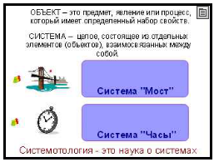 | Вступительное слово.  Объяснение с опросом  Приведите примеры систем.  Система может состоять из отдельных объектов (например - мозаика). каждый элемент этой системы является неделимым объектом.  А может, в свою очередь, состоять из подсистем.  Например, опору моста можно рассматривать как подсистему. | Устные ответы, рассуждения.  Предполагаемые ответы  (Ответы: человек, дерево, машина, общество и т.п.) | Настройка действия: увеличение прозрачности объекта  Интерактив: Проговорив, из каких объектов или подсистем могут состоять системы, приведенные на рисунках, при нажатии на значки, появляются скрытые объекты - примеры подсистем и объектов, входящих в них | 2 мин
 | 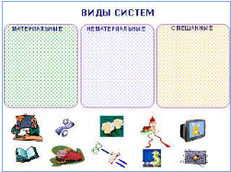 | Классификация систем Существует несколько классификаций систем.  По способу построения системы делятся на:  - материальные  (сосотоят из материальных объектов);  - нематериальные  (например система уравнений);  - смешанные, в которую могут входить материальные объекты и нематриальные  (например, экономическая система: в нее входят финансы (нематериальные), деньги (материальные), законы экономики (нематериальные), люди и т.д. | Работа у доски.  Задание: Распределить представленные изображения объектов по контейнерам и объяснить свой выбор.  Примечание: некоторые системы могут принадлежать нескольким пунктам, и помещаются, соответственно в любой из контейнеров классификации: например, если рассматривать церковь как здание, то это будет материальная система. Если рассматривать ее как храм, который принадлежит некой конфессии, в совокупности с данной религией и прихожанами, то это будет смешанная система. Поэтому учащимся предлагается объяснить свой выбор) | Интерактив: Прямоугольники представляют собой контейнеры. Объекты, не относящиеся к данной классификации не могут быть помещены в контейнер. | 3 мин
 | 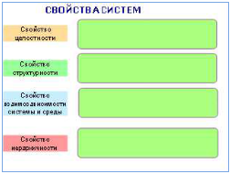 | Свойства систем  Как любой объект, система обладает некоторыми свойствами.  Рассмотрим некоторые из них. | Основываясь на знании определения системы учащимся предлагается порассуждать по поводу каждого из свойств. | Интерактив:  Расшифровка свойства открывается щелчком мыши только после того как прошло обсуждение в классе.  Сравнение ответов, которые привели ученики и определения свойства | 5 мин
 | 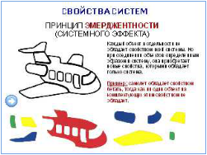 | Объяснение свойства целостности или принципа эмерджентности.  Главное свойство любой системы - это возникновение "системного эффекта" или "принцип эмерджентности".  Заключается он в том, что при объединении объектов в систему, у нее появляются новые свойства, которыми не обладал ни один объект, входящий в систему. | Пример: самолет обладает свойством летать, тогда как ни один объект из комплектующих этим свойством не обладает.  Учащимся предлагается привести другие наглядные примеры принципа эмерджентности | Интерактив: Слайд для пояснения принципа эмерджентности.  Каждый объект при щелчке мыши по нему занимает свое место на рисунке самолета.  При нажатии кнопки со стрелкой появляется скрытая анимация самолета. Самолет "летит". | 2 мин
 | 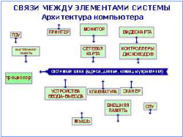 | Для того, чтобы объединенные элементы приняли свойства системы между ними должны существовать связи.  Такие связи называются внутренними.  Связь может быть двусторонней, т.е. объекты взаимно влияют друг на друга и односторонней или направленной. | Работа у доски.  Используя знания по теме «Архитектура компьютера» ученику (кам) предлагается правильно расставить блоки | Интерактив. Использование инструмента «Соединитель»  Стрелки являются соединителями, поэтому при перемещении прямоугольника с надписью, связь с ним сохраняется. | 3 мин
 | 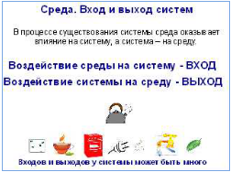 | Всякую систему можно рассматривать как некоторый объект, который можно выделить из окружающей среды.  В процессе существования системы среда оказывает влияние на систему, а система – на среду.  Воздействие среды на систему называется ВХОДАМИ, воздействие системы на среду - ВЫХОДАМИ.  Входов и выходов у системы может быть несколько.  Пример: электрическая мясорубка: на входе мясо, электричество; на выходе - фарш, нагревание элементов) | По аналогии с приведенным учителем примером определить, что будет являться входом для системы «Чайник», а что выходом | Интерактив: средствами перетаскивания объектов распределить, что мы можем отнести к входу системы "Чайник", а что - к выходу. | 2 мин
 | 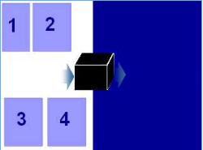 | При исследовании систем часто совсем не обязательно знать как объект устроен изнутри.  Важно знать к каким изменениям на выходе приведут определенные действия на входе.  Например, вы потеряли инструкцию от купленного телевизора. Для того, чтобы научиться его использовать совсем необязательно его разбирать. Можно, воздействуя на кнопки узнать как система поведет себя, и таким образом выяснить, как он работает.  В таких случаях говорят, что система рассматривается как "черный ящик".  Представить некоторую систему в виде черного ящика, это значит указать ее входы и выходы, а также зависимости между ними. | Работа в двухпользовательском режиме у доски.  Каждый их учеников открывает любой пронумерованный блок.  Задача: определить алгоритм, по которому «черный ящик» обрабатывает информацию, поступающую на вход.  Задания достаточно просты, для того, чтобы отработать алгоритм действия. Индивидуально задания выполняются на компьютере или доме=а в системе дистанционного обучения Moodle в виде теста | Интреактив:  Для реализации ВХОДА-ВЫХОДА используются ограничители. Таким образом, информацию можно инструментом перетаскивания протащить только через «черный ящик».  Задание построено на контрасте цветов: при перемещении в другое поле, появляется значение на выходе. Создается эффект изменения входной информации. | 8 мин
 | Выполнение теста |  | Индивидуальная работа на компьютерах в классе |  | 20
 |  |  |  |  | 45 мин

Интерактивное задание:
Ученикам предлагается 4 набора входной информации, в каждом из которых по 3-4 примера. Информация может быть буквенная, числовая или смешанная.
Информация подается на вход "Черного ящика" на выходе появляется другая информация. Задание состоит в том, чтобы, проведя эксперимент над 3 примерами, ученики отгадали алгоритм, по которому работает система.
Важно в задании используются ограничители, поэтому объект можно "протащить" только через "черный ящик" строго по стрелкам.

Щелчком мышки открыв по выбору любую из 4 систем, инструментом выбора перетащите данные на входе через черный ящик и получите значение на выходе.
Ученики должны догадаться какие действия система выполняет над входными данными.

Задания на доске достаточно простые. На них учитель объясняет принцип работы.

Далее на уроке следует индивидуальная работа на компьютерах. Более сложные задания ученики выполняют на компьютере индивидуально по вариантам.

Методическая разработка урока должна содержать:
- титульную страницу с указанием темы урока, ФИО автора, его должности, названия образовательного учреждения и года;
- пояснительную записку с указанием типа урока, образовательной технологии, вида оборудования, форм обучения, методов обучения, программ (в рамках какого УМК разработан урок), цели и задач урока;
- структура и ход урока в виде таблицы:

№ | Этап урока, слайды (скриншот) | Действия учителя. Формы организации работы учителя | Действия учеников. Формы организации работы детей. | Используемые функции программного обеспечения ИД | Время

